«Конкурсная безопасность»

14 ноября 2025 года состоялось подведение итогов конкурсов детского творчества по пожарной тематике. Жюри, в состав которого входили представители Отдела надзорной деятельности Приморского района Главного управления МЧС России по Санкт-Петербургу, Пожарно-спасательного отряда по Приморскому району и районного отделения ВДПО, выбрало лучшие работы для дальнейшего участия в региональном и Всероссийском этапах.
Учащиеся образовательных учреждений района в четырех возрастных группах: от 5 до 7 лет, от 8 до 10 лет, от 11 до 14 и от 15 до 18 лет представили на конкурс свои творения в номинациях: «художественно-изобразительное творчество», «декоративно-прикладное творчество», «технические виды творчества», «комикс», «видеоролик», «новогодняя ёлочная игрушка к 35-летию МЧС России».
Детская фантазия безгранична. Юные дарования чутко реагируют на обстановку вокруг нас. В работах, представленных на Всероссийский конкурс детско-юношеского творчества по пожарной безопасности «Неопалимая купина» и конкурс «Огонь без_опасности» нашли своё отражение и актуальные проблемы, такие как лесные пожары и героизм профессии пожарного и спасателя. Выполненные руками детей рисунки, декоративно-прикладные композиции, видеофильмы на противопожарную тематику, ёлочные игрушки удивляют нас мастерством и выразительностью.
Всего представлено 117 работ из 21 образовательного учреждения района. В конкурсах участвовали следующие образовательные учреждения: ГБДОУ детские сады № № 62, 67, 75, 83, 89. ГБОУ школы № № 40, 41, 52, 199, 253, 320, 554, 595, 601, 635, 661.Наибольшее количество работ выполнено в детском саду № 67, 75, школах № 52, 199, 595.
По итогам работы жюри, 22 работы, занявшие первые места в каждой возрастной группе, будут направлены для участия в городском этапе конкурса. Призовые места заняли 62 работы.

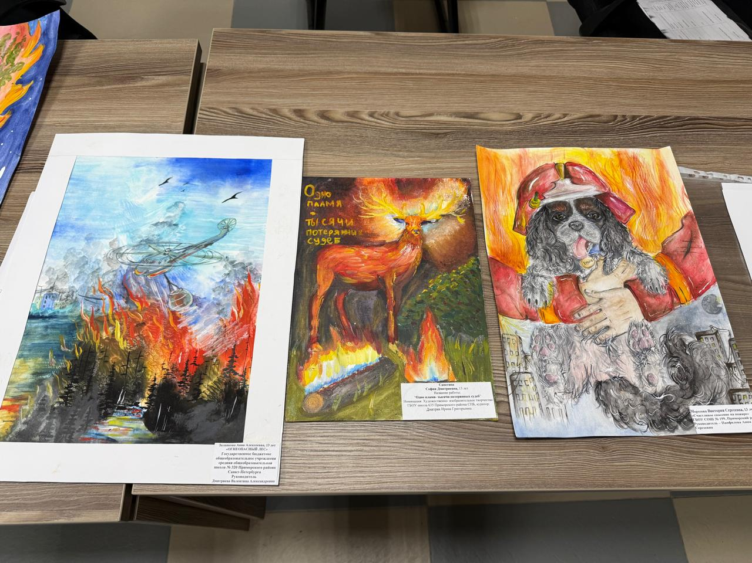
Организаторы конкурсов выражают благодарность всем участникам!!!
СПб ГКУ «ПСО Приморского района»

